Vielen Dank, dass du dir unsere Lebenslauf-Vorlage heruntergeladen hast! Bei den einzelnen Stationen im Lebenslauf handelt es sich um Mustertexte, weshalb du die Vorlage mit deinen eigenen Informationen füllen und den Lebenslauf für deine Bewerbung individualisieren solltest.

Lösche dazu diese Seite aus diesem Dokument und ergänze den Lebenslauf mit deinen persönlichen Daten. Die Seite kannst du ganz einfach löschen, indem du alle Inhalte auf dieser Seite markierst und die Entfernen-Taste („Entf“) drückst.

Wenn du dich beim Erstellen deines Lebenslaufs nicht 100% sicher fühlst, empfehlen wir dir den kostenlosen Bewerbungsgenerator von bewerbung2go. Dieser bietet dir neben verschiedenen Designvorlagen inhaltliche Vorschläge passend zur ausgewählten Jobbeschreibung. Damit kannst du Schritt für Schritt deinen individuellen Lebenslauf erstellen:

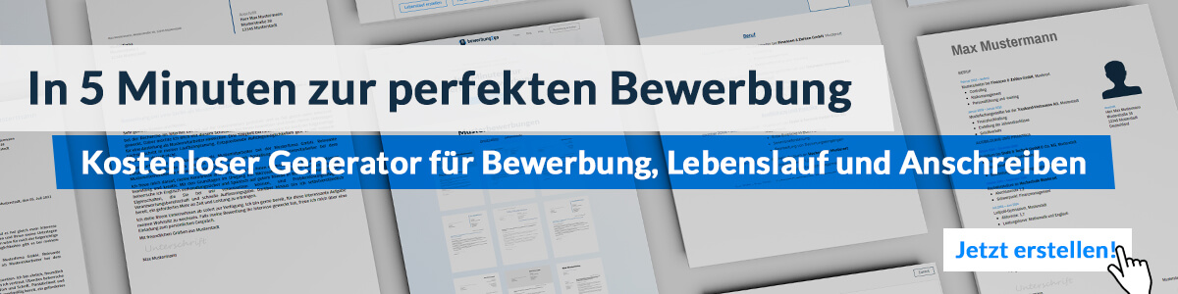
Hier entlang zum kostenlosen Bewerbungsgenerator von bewerbung2go

LEBENSLAUF

PERSÖNLICHE DATEN

Geburtsdatum / -ort TT.MM.JJJJ in Musterdorf
Staatsangehörigkeit deutsch
Familienstand ledig / verheiratet / Lebenspartnerschaft

Berufserfahrung

MM.JJJJ - heute Name deines aktuellen Arbeitgebers, Musterstadt
Titel der Position
- Liste in Stichpunkten die wichtigsten Tätigkeiten auf
- Die Anordnung erfolgt nach Wichtigkeit und Häufigkeit
- Die aufgezählten Tätigkeiten sollten verdeutlichen, dass du die erforderlichen Kenntnisse und Erfahrungen für die angestrebte Stelle mitbringst
- Verwende für die Beschreibung der Aufgaben Schlüsselwörter aus der Stellenanzeige
- TIPP: Hebe Erfolge hervor, indem du Kennzahlen nennst und konkrete Projekte anführst (z. B. Steigerung der Kundenzufriedenheit um 10% innerhalb von 2 Jahren)

MM.JJJJ – MM.JJJJ Name deines vorherigen Arbeitgebers, Beispielcity
Titel der vorherigen Position
- Wichtigste Aufgabe wird zuerst genannt
- Aufzählungen werden kürzer, je weiter die Position zurückliegt
- Ausnahme: Alte Position hat hohe Relevanz für die angestrebte Stelle

Schul- und Berufsausbildung

MM.JJJJ – MM.JJJJ Name deiner Universität / Fachhochschule, Musterstadt
Studiengang: Name des Studiengangs
Abschluss: Titel des Abschlusses
- Thema der Abschlussarbeit sollte nur erwähnt werden, wenn es einen Bezug zur angestrebten Stelle hat
- Ist die Abschlussnote gut, kann auch diese erwähnt werden

MM.JJJJ – MM.JJJJ Name deines Ausbildungsbetriebs, Musterstadt
Ausbildung zum Ausbildungsberufsbezeichnung
Berufsabschluss: Name des Abschlusses (IHK)

MM.JJJJ – MM.JJJJ Name deiner weiterführenden Schule, Musterdorf
Abschluss: Allgemeine Hochschulreife
- Je länger du im Berufsleben stehst, desto unwichtiger wird die Schulbildung
- Bei Platzmangel im Lebenslauf reicht es deshalb den höchsten Bildungsabschluss anzugeben und die weiterführende Schule nicht mehr zu erwähnen

Fort- und weiterbildungen

MM.JJJJ – MM.JJJJ Name des Bildungsträgers, Beispielhausen
Titel der Fort- bzw. Weiterbildung
- Hier kannst du spezifische Inhalte aus der Weiterbildung auflisten
- Die genannten Informationen sollten allerdings für die angestrebte Position relevant sein

Weitere Fähigkeiten und Kenntnisse

Sprachkenntnisse Deutsch, Muttersprache
Englisch, fließend in Wort und Schrift
Spanisch, sehr gute Kenntnisse

Softwarekenntnisse Microsoft Word, Excel, PowerPoint, Outlook
Adobe Photoshop und InDesign

Führerschein Klasse B

Musterdorf, 16.09.2022
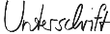

Maria Muster

